Título nos três idiomas: não há um limite rígido para o tamanho do título, mas ele deve ser sucinto, chamativo e representativo do conteúdo do manuscrito
Titulo em inglês
Título em espanhol
Resumo
O resumo deve ter até 400 palavras, e ser estruturado em Introdução, Objetivo, Métodos, Resultados e Conclusões.
Palavras-chave: As palavras-chave devem ser entre 3 e 5, e devem necessariamente constar nos Descritores em Ciências da Saúde (DeCS). A ferramenta MeSH on Demand ajuda a escolher palavras-chave, embora não tenha palavras-chave existentes apenas nos DeCS. As palavras-chave devem ser inseridas indivudalmente, separadas por vírgula e iniciando com a letra maiúscula, como no exemplo em inglês.
Abstract
Lorem ipsum dolor sit amet, consectetur adipiscing elit. Proin mollis mauris a enim maximus, eu pharetra justo gravida. Morbi quis erat justo. Mauris pellentesque a lacus sit amet posuere. Sed vel ipsum dolor. Fusce placerat cursus faucibus.
Keywords: Information Technology, Programming, Primary Care, Family Health Strategy, Coelho-Savassi’s Familiar Risk Scale.
Resumen
Lorem ipsum dolor sit amet, consectetur adipiscing elit. Proin mollis mauris a enim maximus, eu pharetra justo gravida. Morbi quis erat justo. Mauris pellentesque a lacus sit amet posuere. Sed vel ipsum dolor. Fusce placerat cursus faucibus.
Palabras clave: Tecnología de la Información, Programación, Atención Primaria, Estrategia de Salud de la Familia, Escala de Riesgo Familiar de Coelho-Savassi.

Introdução
O corpo do manuscrito deve ser redigido de forma clara e concisa, respeitando as Políticas de Seção. O corpo do texto não deve repetir todos os dados contidos em tabelas e outras ilustrações, assim como gráficos não devem repetir dados contidos em tabelas ou vice-versa. Notas de rodapé são proibidas.
O texto principal deve ser redigido de forma objetiva, com um tamanho recomendado de até 3,5 mil palavras, e ser estruturado em Introdução, Métodos, Resultados, Discussão e (opcionalmente) Conclusão. A discussão deve contemplar as seguintes questões: (1) resumo dos principais achados; (2) fortalezas e limitações; (3) comparação com a literatura; e (4) implicações para pesquisa e/ou prática profissional. A estrutura do resumo e do texto principal pode ser adaptada seguindo diretriz da EQUATOR Network (ver Dados abertos e reprodutibilidade) ou mediante justificativa, apresentada em comentário ao editor durante o preenchimento do formulário de submissão. Ensaios têm maior flexibilidade na estrutura do texto principal, mas devem trazer análises robustas e mensagens claras.
O título das tabelas e figuras deve ser inserido ao longo do manuscrito principal, em seguida ao primeiro parágrafo citando a tabela ou figura. Tabelas e figuras de formato vetorial (gráficos, mapas etc.) devem ser inseridas junto ao título em seu formato original, e não como capturas de telas (“prints”). Figuras em formato raster (“bitmap”), como fotografias, devem ser anexadas como documentos suplementares, preferencialmente em formato TIFF com resolução de 300 dpi ou mais.
Tabelas (numéricas), quadros (Textuais) e figuras (gráficos, mapas, fotografias etc.) devem ser citadas no corpo do manuscrito (não no resumo), como em “Metade dos participantes eram do sexo feminino, e a idade média foi 42 anos (Tabela 1)”, ou “As características na amostra estão descritas na Tabela 1”. Tanto tabelas quanto figuras devem ser numeradas consecutivamente em algarismos arábicos, e ter títulos autoexplicativos. Quaisquer abreviaturas ou acrônimos utilizados em tabelas ou figuras devem ser expandidos nos respectivos rodapé.
Tabelas, quadros e figuras devem estar devidamente formatados conforme as orientações da Norma de apresentação tabular do IBGE (Centro de Documentação e Disseminação de Informações). Exemplos:

Tabela 1. Pessoas residentes em domicílios particulares, por sexo e
situação do domicílio - Brasil - 1980
Situação do domicílio | Total | Mulheres | Homens
Total | 1.117.525 | 595.412 | 56.962
Urbana | 79.584 | 255 | 2.587
Rural | 9.658 | 195.720 | 239
Nota: Sinal convencional utilizado: - Dado numérico igual a zero não resultante
de arredondamento.
Fonte: Fundação Instituto Brasileiro de Geografia e Estatística - IBGE.

Quadro 1. Combinação para strings de busca
Grupo 1 |  | Grupo 2 |  | Grupo 3
Tourism | AND | Active methodology | AND | Higher education
Tourism | AND | Learning | AND | Higher education
Tourism | AND | Gamification | AND | Higher education
Tourism | AND | Board Game | AND
Tourism | AND | Gamification | AND
Tourism | AND | Active methodology | AND
Hospitality | AND | Active methodology | AND | Higher education
Hospitality | AND | Learning | AND | Higher education
Hospitality | AND | Gamification | AND | Higher education
Hospitality | AND | Board Game | AND
Hospitality | AND | Gamification | AND
Hospitality | AND | Active methodology | AND
Fonte: Elaboração própria (2025).

Gráfico 1. Profissionais que fizeram orientação acerca da anticoncepção. Teresina (PI), 2023
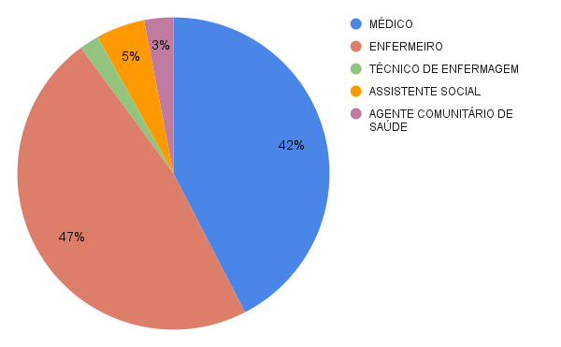
Fonte: Os autores.

Figura 1. Legenda da Figura

As referências devem ser citadas no corpo do manuscrito utilizando numeração consecutiva; por exemplo, “A atenção primária à saúde é fundamental para que os sistemas de saúde cumpram sua missão.¹ De acordo com Starfield,² a atenção primária é definida pela concomitância de quatro atributos fundamentais…”. Citações dentro de tabelas ou figuras devem seguir a ordem do texto anterior à ilustração.

Referências
Referências seguindo o estilo Vancouver, conforme os exemplos nesta página e os detalhes neste livro eletrônico da National Library of Medicine (EUA). O digital object identifier (DOI; exemplo: "https://doi.org/10.5712/rbmfc12(39)1505") deverá ser listado ao fim de cada referência, quando disponível. O endereço na Internet (URL, de uniform resource locator) deve ser informado (conforme especificado no guia) para recursos eletrônicos que não tenham DOI, ISSN ou ISBN.

Disponível em: https://biblioteca.ibge.gov.br/visualizacao/livros/liv23907.pdf

